Логистический подход к управлению качества образования
НА БАЗЕ ИМИТАЦИОННОЙ МОДЕЛИ

А.Ю. Холодов, Р.М. Зарипов

Астраханский государственный университет

г. Астрахань

тел. 8 8512 61-09-01, факс 8 8512 61-08-43, e-mail: aholodov@aspu.ru, rmzaripov@aspu.ru

ВВЕДЕНИЕ

Поскольку происходит интеграция к единому образовательному пространству среди европейских государств, то студент, поступающий в ВУЗ, автоматически получает некоторое число «кредитов» - зачетных единиц по прохождению определенных курсов, и «компетенции», которые позволяют ему перейти к освоению, (зачислению «кредитов») следующих предметов, основой которых являются успешно пройденные. Авторами предложена имитационная модель внутри «компетенции», состоящая из трех предметов, изучение (прохождение) которых не регламентировано, т.е. модель по сути является системой массового обслуживания с циклической дисциплиной прохождения.

МЕТОДЫ И РЕЗУЛЬТАТЫ ИССЛЕДОВАНИЯ

На рисунке 1 представлена блок-схема имитационной модели реализующей упрощенную логистическую задачу, реализующую генерацию 4-х входных потоков и циклическую дисциплину прохождения (изучения 3-х предметов) внутри «компетенции».

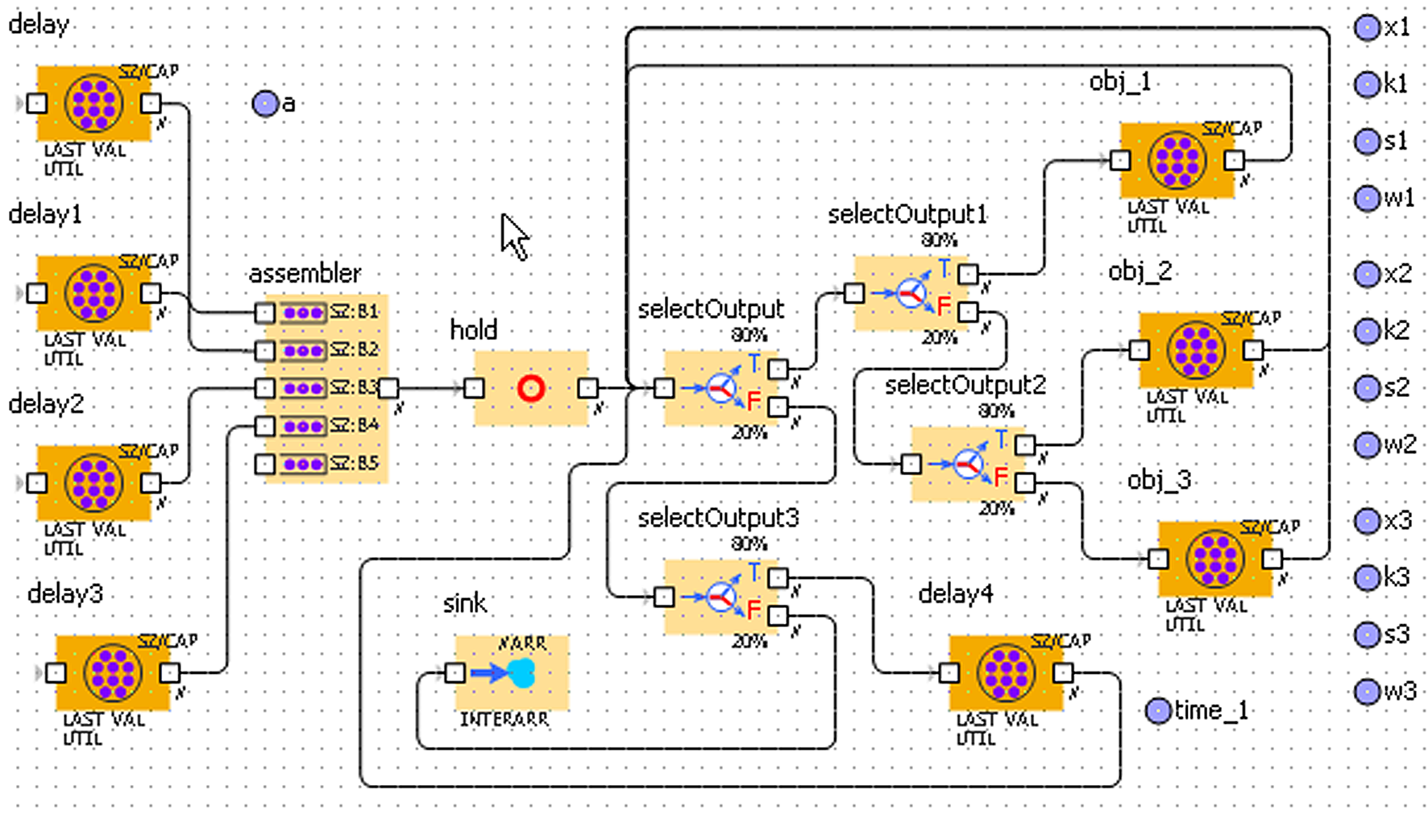
Рис.1. Имитационная блок-схема.

В качестве математической модели усвоения материала (успешное прохождение предмета), используется дифференциальное уравнение логистического типа:
, (1)
где – скорость усвоения студентом новых знаний, а – коэффициент, характеризующий индивидуальные способности студента, s – базовый уровень знаний, необходимый студенту для изучения предлагаемой дисциплины, w – объем новых знаний который должен усвоить студент – на имитационной блок-схеме соответственно для каждого предмета введены переменные s1, w1, s2, w2, s3, w3. Переменные k1, k2, k3 – соответственно определяют «кредиты», начисляемые за успешное прохождение предмета.
Теперь вернемся к описанию блок-схемы. Элементы delay, delay1, delay2, delay3 – имитируют 4-е входных потока, соответствующие соответственно поступлению студентов (в дальнейшем в обозначениях применимых к СМО – заявок) с начальным отличным, хорошим, удовлетворительным и неудовлетворительным уровнем начальных данных. Данные элементы генерируют заявки с показательным типом распределения с высокой частотой и заранее установленным количеством, что фактически имитирует мгновенное поступление 4-ех потоков заявок в систему. Кроме того, используя уникальные возможности AnyLogic заявка имеет несколько полей:
lavel – уровень начальных данных (2 - 5);
obj_1 – изучение 1-го предмета (0 – неудачно, 1 – удачно);
obj_2 – изучение 2-го предмета (0 – неудачно, 1 – удачно);
obj_3 – изучение 3-го предмета (0 – неудачно, 1 – удачно);
а – поле, характеризующее коэффициент индивидуальных способностей студента (данные присваиваются используя переменную а, которая является случайной величиной);
kred – поле накопления «кредитов», начальное значение – 0;
sucs – поле-флаг – принимает значения 0 – 3 (0 – начальное), в любом другом случае указывает на тот предмет, который не сдан;
time_in – поле времени поступления заявки в систему;
time_out – поле времени выхода заявки из системы.
Теперь опишем прохождение заявки в системе. Заявка поступает в систему через соответствующий элемент типа delay – и заполняется поле lavel, соответствующим значением, поля obj_1, obj_2, obj_3 инициализируются, заполняется поле а, используя значения переменной а, поле time_in принимает значение функции GetTime(), остальные поля kred, sucs, time_out – инициализируются.
При поступлении заявки в элемент SelectOutput:
- выполняется 1-я проверка – все значения поля obj_1, obj_2, obj_3 равны 1 – все предметы пройдены и заявка направляется в элемент Sink (выход из системы) и заполняется поле time_out, используя значение функции GetTime();
- используется пользовательская функция f_raspr() – реализуется алгоритм распределения заявок по обслуживающим устройствам по признаку равномерного распределения между устройствами;
- каждое устройство obj_1 – obj_3 имеют фиксированные времена обслуживания, имитирующие количество часов необходимых для изучения данного предмета;
- на выходе из устройств obj_1 – obj_3 решается дифференциальное уравнение (1) с набором соответствующих параметров, определяется х1 – х3, сравнивается с s1 – s3 и если xi < si (i = 1, 2, 3) – предмет не сдан – заполняется поле-флаг sucs соответствующим значением i, иначе, при успешной сдаче полю obj_i присваивается 1 (заявка больше не отправляется в данное обслуживающее устройство – функция f_raspr()), поле kred увеличивается на значение k1;
- при значении поля-флага sucs = i (i = 1, 2, 3), заявка поступает в обслуживающее устройство delay4, где задерживается на время, используя значение элемента массива time_1[i], что имитирует необходимое количество времени для переподготовки по данному предмету, на выходе из устройства delay4 – поле-флага sucs обнуляется.
Таким образом, происходит функционирование системы. Так же путем введения дополнительных переменных можно собирать любую необходимую статистическую информацию. Кроме того, данная модель позволяет принимать управленческие решения по управлению набора групп по различным предметам, оценивать время дополнительных занятий при определенном наборе студентов по категориям начального базового уровня и в целом путем проведения большого количества имитационных экспериментов эффективно строить учебный процесс со стороны администрации высшего учебного заведения.

